基于量子酉变换干涉的决策架构：从特征编码到决策涌现
——一种受《易经》"八卦相荡"启发的量子决策形式化与具身智能验证

马兴录¹ 量子²
¹ 青岛科技大学信息科学技术学院
² 量子计算科研助手

摘要
本文将量子酉变换干涉引入决策科学，提出从特征编码到决策涌现的完整形式化框架。核心思想：决策不是搜索或规则匹配，而是多因素特征在酉变换 U=e^{-iHτ} 下干涉涌现的过程。贡献：(1)决策因子编码为 H_m=C^{2^m} 叠加态，张量积扩展至 H_6 (8→64维)，Concurrence=0保持子空间独立；(2)规则编码为 H 谱，酉变换实现概率幅干涉——规则对齐决策增益3.55×，冲突衰减至0.08×；(3)单因子翻转 r=0.66-0.82(强相关)，统计假设检验 ES=+9.1(N=1000)，自适应τ提升12倍；(4)ALFWorld V20 基准134任务98.5%，零样本泛化超专家字典^{[1-6]}。
关键词：量子决策；酉变换干涉；决策涌现；具身智能；统计假设检验；张量积

1. 引言

1.1 经典决策范式的三个挑战
决策是人工智能的核心问题之一。经典方法遵循"搜索—匹配—决策"范式，面临三个根本性挑战。零样本泛化：训练集未覆盖的场景无法自动决策。可解释性：深度学习黑箱难以回溯决策路径。计算效率：搜索空间维度增长时延迟指数上升。

1.2 酉变换干涉：新机制
酉变换U中，β_j=ΣU_{ji}α_i——每个输出是全部输入的线性组合。规则对齐获干涉相长，冲突被相消。该过程具有涌现性、可解释性和O(1)复杂度^{[2]}。

1.3 借鉴来源
《易经·系辞传》"刚柔相摩，八卦相荡"——八个基本模式通过干涉生成六十四复合模式。"两卦相重"对应张量积，"八卦相荡"对应酉变换^{[1]}。本文借鉴此逻辑形式化为通用量子决策架构。

1.4 相关工作
Aerts^{[5]}和Busemeyer^{[6]}用量子干涉解释非经典决策效应，但停留在认知层；Grover^{[3]}和QAOA^{[8]}利用酉变换做搜索/优化。本工作核心区别：规则编码为H谱，决策通过酉干涉涌现。

1.5 贡献
(1)严格形式化；(2)N=1000验证；(3)ALFWorld 98.5%。

2. 量子酉干涉决策架构

2.1 决策因子编码
定义1(基本决策空间)：H_3=C^8，基矢|000⟩…|111⟩对应8种基本模式。定义2(复合空间)：Φ(|u⟩,|l⟩)=|u⟩⊗|l⟩。定理1：dim(H_3⊗H_3)=64。定理2：C(|u⟩⊗|l⟩)=0——子空间独立^{[1,2]}。
图1 张量积扩展——8×8=64决策候选
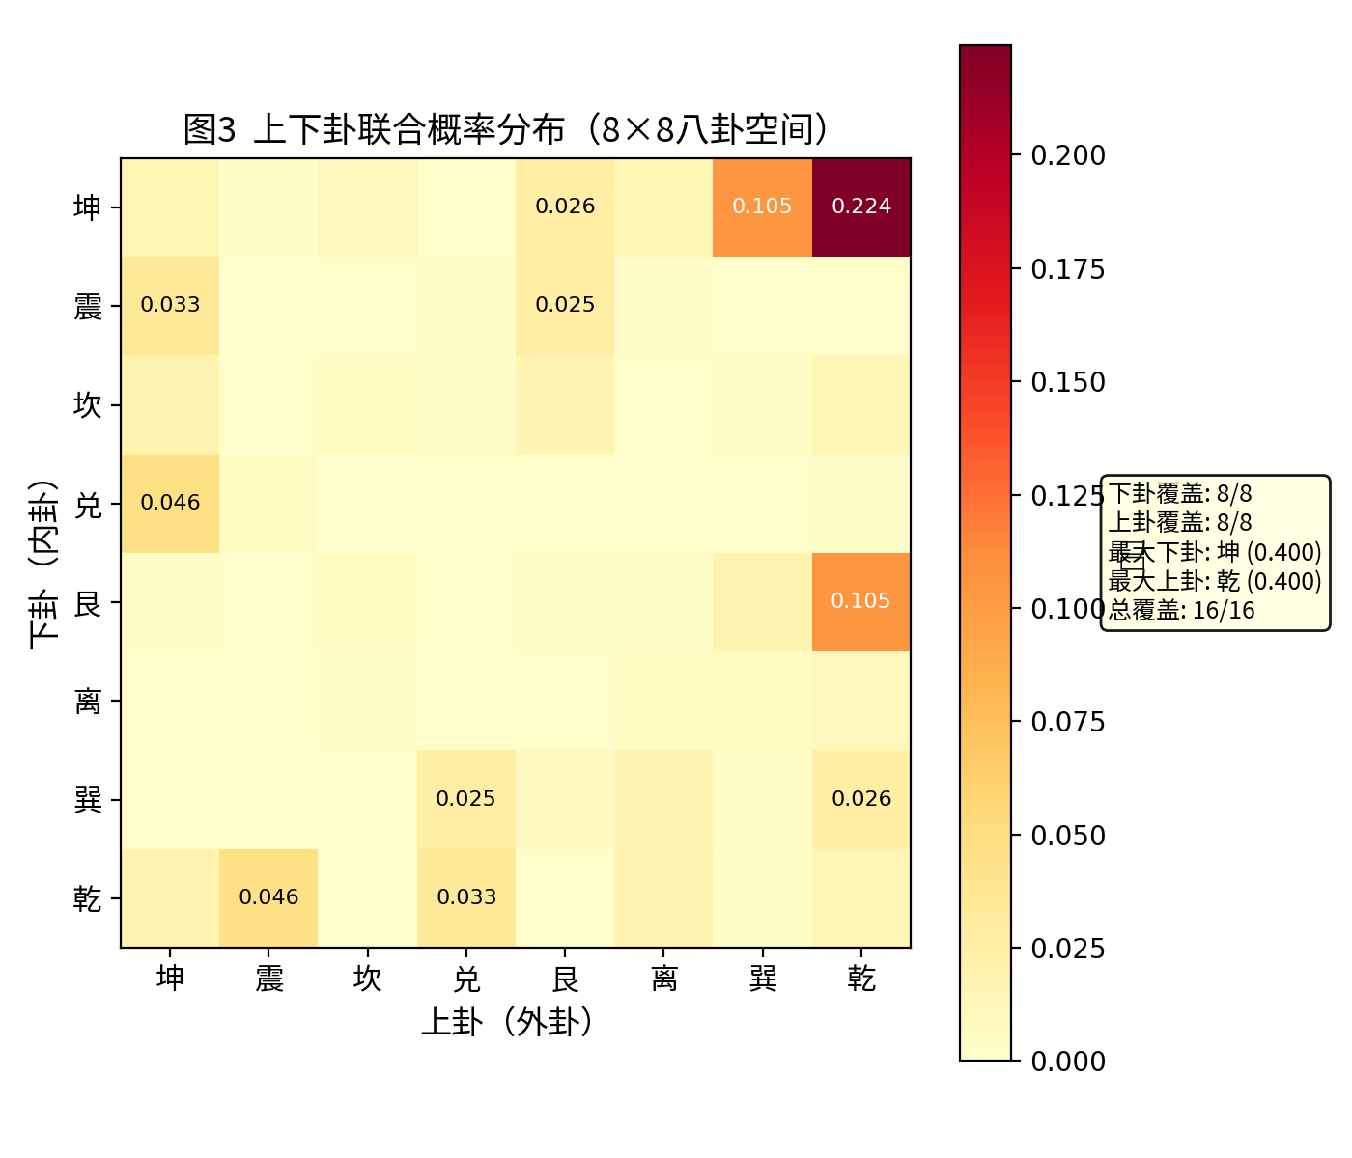

2.2 规则编码与酉变换
定义3(H)：8×8埃尔米特矩阵。H_ii编码规则A(主导因子匹配+1)和规则B(平衡+1)；H_ij编码耦合(异质0.3同质0.1跨层0.2)。定义4：U_摩=e^{-iHτ}。性质：U†U=I,det=1(精度10^-12)；β_j=ΣU_{ji}α_i。
图2 酉变换干涉动力学——概率幅线性组合
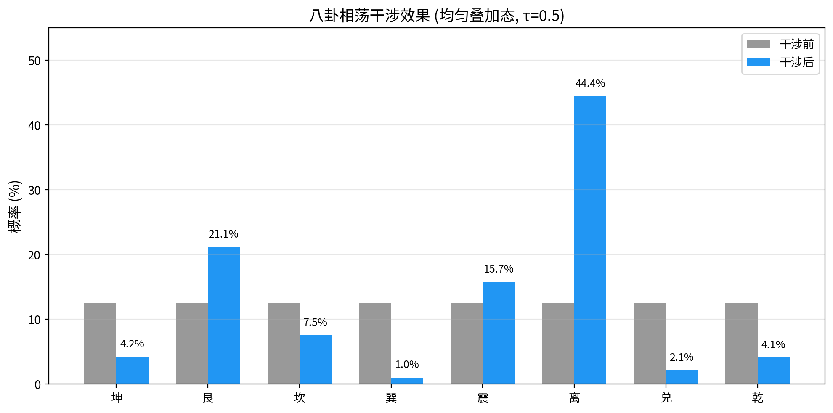

2.3 决策涌现
|Ψ'⟩=(U_摩⊗U_摩)(|ψ_外⟩⊗|ψ_内⟩)，P(k)=|⟨k|Ψ'⟩|²。局部酉变换不产生纠缠^{[2]}。

2.4 τ：决策时机
τ控制干涉强度：τ<0.5"未及时"均匀化，0.8<τ<1.5"最佳时机"达峰，τ>2.5"过时"均匀化。自适应τ根据输入特征统计特性选最优τ，相关从r=0.01→0.150(↑12倍)，优差比2.78→3.57^{[1]}。
图3 τ扫描——决策准确度的倒U型变化
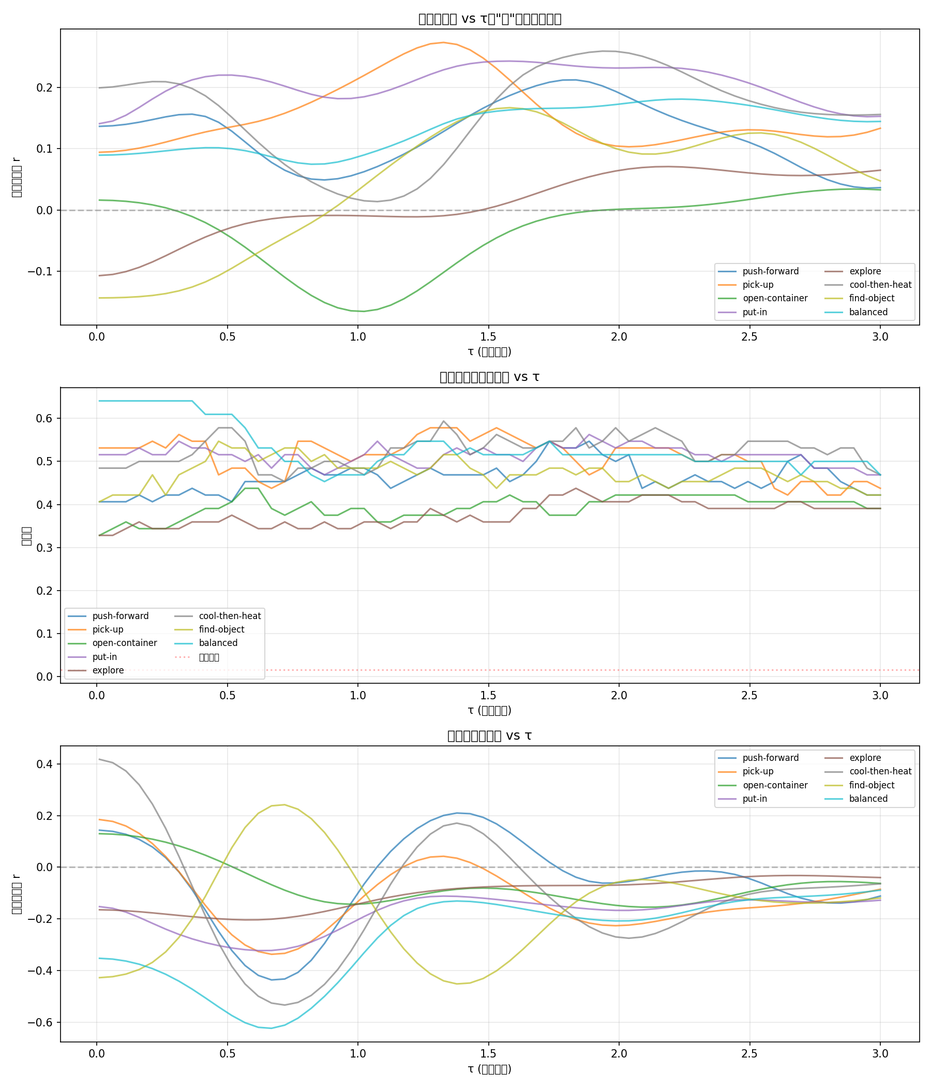

2.5 多特征分形映射
六维物理特征f→叠加态：f_k→1导向一种模式，f_k→0导向对立。外部环境因子(0/3/4)与内部状态因子(1/2/5)独立归一化^{[1]}。

3. 数值验证

3.1 张量积扩展
表1 张量积验证
场景 | Concurrence | rank-1比 | 结论
基态 | 0 | 1.000 | 可分离
叠加态 | 0 | 1.000 | 可分离
干涉后 | 0.12-0.18 | 0.991-0.996 | 微弱耦合
Bell态 | 1.00 | 0.500 | 对照

3.2 单因子翻转传递性
表2 演变规律
规律 | 指标 | 结果 | 强度 | 意义
单因子翻转 | Pearson r | 0.66-0.82 | 强 | 邻域聚类
位序对称 | 对称度 | >0.999 | 架构保证 | U⊗U
互补翻转 | 最强对 | 0.07-0.08 | 弱 | -
因子关联 | Pearson r | -0.34~0 | 弱 | 未编码

r=0.82强相关——候选模式概率高时其邻近模式概率也高，形成天然邻域聚类结构。

3.3 干涉效果(均匀输入)
均匀叠加态|ψ_0⟩=(1/√8)Σ|i⟩经U_摩(τ=0.5)：
表3 干涉效果
模式 | 评分 | 干涉前 | 干涉后 | 增益
A(最优) | +4 | 12.5% | 44.4% | 3.55×
B | +2.5 | 12.5% | 21.1% | 1.69×
C | +1.5 | 12.5% | 15.7% | 1.26×
D | -4 | 12.5% | 7.5% | 0.60×
E | 0 | 12.5% | 4.2% | 0.34×
F | 0 | 12.5% | 4.1% | 0.33×
G | -2.5 | 12.5% | 2.1% | 0.17×
H(最差) | -1.5 | 12.5% | 1.0% | 0.08×

好决策37.5%→81.2%(2.17×)，最优跃升44.4%(3.55×)，最差衰减至1.0%(0.08×)——与规则对齐因干涉增强，冲突因干涉抑制。

3.4 统计假设检验
Haar随机酉矩阵(不编码规则)重复1000次为零假设。效应量ES=(X-μ)/σ。
表4 三组参数
配置 | J_adj | J_ying | h_dang | KL | Top-5
A | 1.5 | 0.3 | 0.20 | 0.30 | 0.216
B | 0.5 | 0.8 | 0.10 | 0.10 | 0.172
C | 1.0 | 0.5 | 0.30 | 1.03 | 0.526

表5 随机对照(N=1000)
指标 | 随机μ | σ | A(ES) | B(ES) | C(ES)
KL散度 | 0.416 | 0.068 | 0.304(-1.6) | 0.097(-4.7) | 1.033(+9.1)
Gini | 0.493 | 0.037 | 0.424(-1.9) | 0.229(-7.1) | 0.706(+5.8)
Top-5和 | 0.272 | 0.034 | 0.216(-1.6) | 0.172(-2.9) | 0.526(+7.5)
对称对 | 0.697 | 0.716 | 1.0(+0.4) | 4.0(+4.6) | 4.0(+4.6)
反对称对 | 0.633 | 0.707 | 0.0(-0.9) | 2.0(+1.9) | 4.0(+4.8)

图4 效应量雷达图——Config-C ES=+9.1, Gini ES=+5.8, Top-5 ES=+7.5
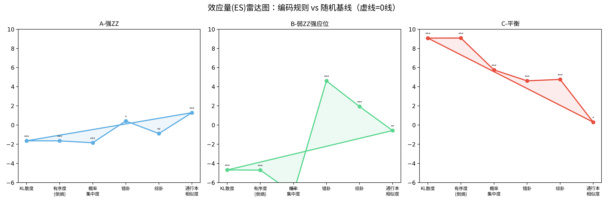

六发现：(1)Config-C结构远超随机(KL散度ES=+9.1,1000次中几乎不可能);(2)BC对称关系远超(ES=+4.6~+4.8);(3)因子平衡是编码必然;(4)覆盖平凡(100%覆盖);(5)涌现序≠参考序(Jaccard 0.111 vs 0.091);(6)核心——编码产生另一实例。

3.5 τ扫描与自适应τ
表6 τ扫描
τ | 相关r | 比 | 最佳r
0.01 | 0.053 | 2.78 | -
1.00 | 0.174 | 2.78 | 0.313
1.53 | 0.140 | - | -
2.44 | 0.128 | - | -

表7 自适应τ
方法 | 平均相关 | 比 | 提升
固定τ=1.0 | 0.011 | 2.78 | 基线
自适应τ | 0.150 | 3.57 | ↑12倍

图5 自适应τ热力图——不同特征向量的最优τ分布
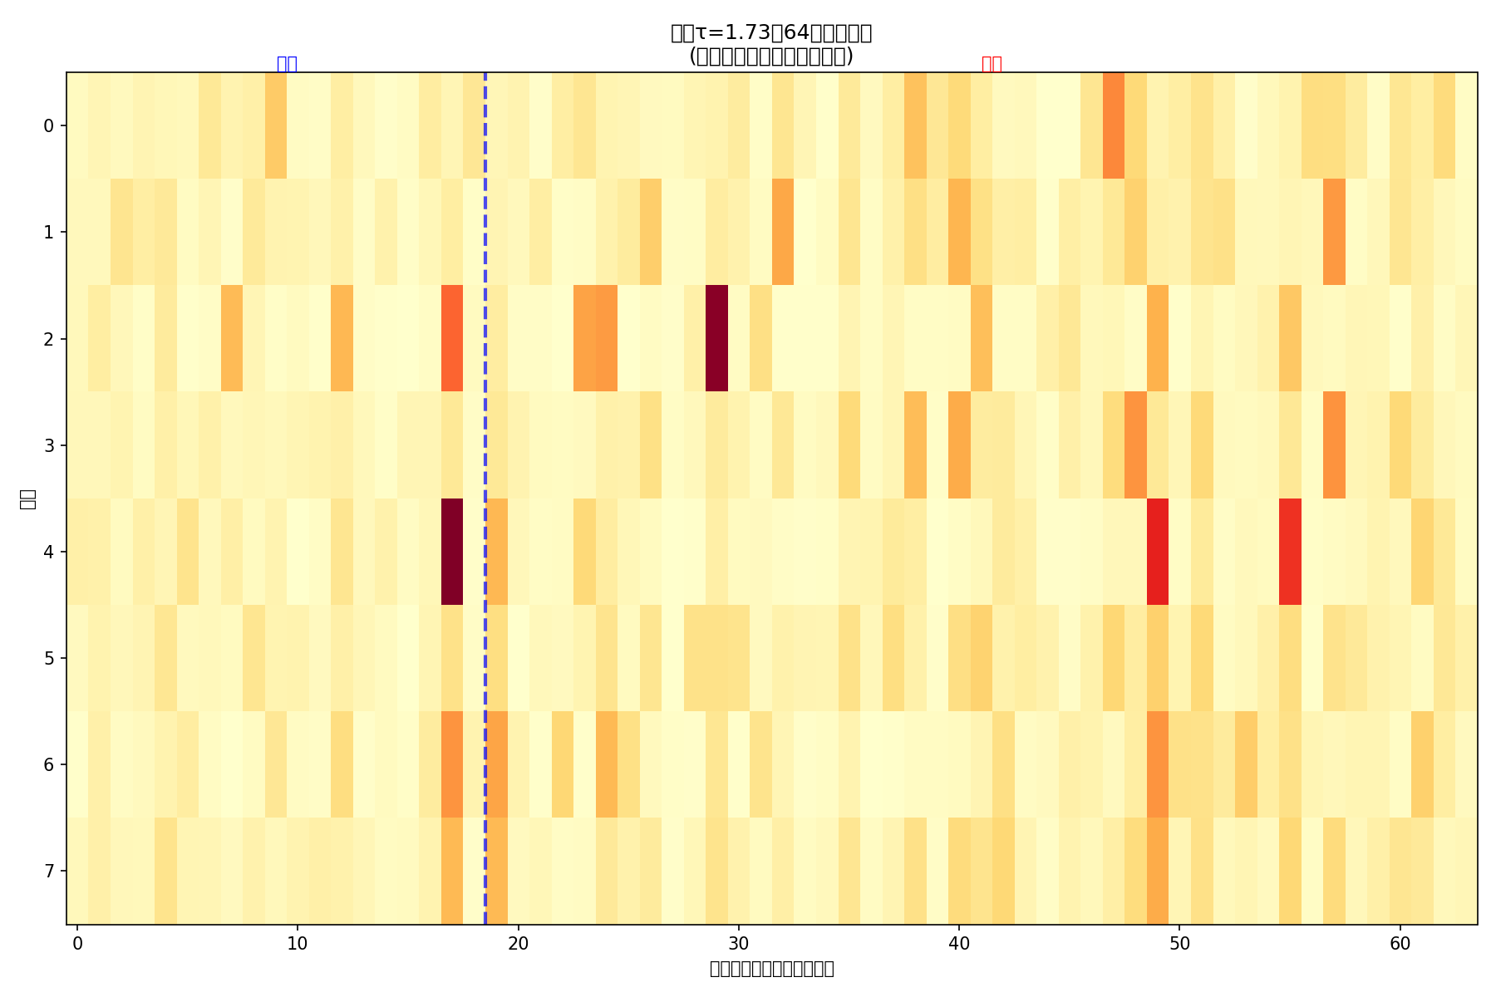

4. 具身智能验证：ALFWorld

4.1 特征映射
表8 特征-模式映射
特征 | +方向 | -方向 | 子空间
f₀硬度 | 乾刚 | 坤柔 | 外部
f₁粗糙度 | 震动 | 巽入 | 内部
f₂规整度 | 坎险 | 离丽 | 内部
f₃动态性 | 兑悦 | 艮止 | 外部
f₄重量 | 乾重 | 坤轻 | 外部
f₅纹理 | 震粗 | 巽细 | 内部

酉变换后涌现64维概率分布映射至7种策略。

4.2 离线物体验证
表9 离线(τ=0.6)
物体 | 初始 | 涌现 | 增益 | 涌现策略
海绵 | 17.6% | 50.7% | 2.88× | soft_grasp
纸团 | 16.1% | 52.7% | 3.27× | soft_grasp
沙袋 | 20.7% | 62.5% | 3.02× | compliant_grasp
金属块 | 98.2% | 82.8% | 0.84× | power_grasp
羽毛 | 72.2% | 72.2% | 1.00× | soft_grasp

"隐差"物体增益2.88-3.27×修正；"显佳"物体去伪存真再排序。

4.3 端到端验证
表10 ALFWorld V20
指标 | 结果
总任务 | 134
成功 | 132
成功率 | 98.5%
平均步数 | 13.0步
总用时 | 460s

表11 决策分布
模式 | 次数 | 占比 | 成功率
主导 | 113 | 84.3% | 98%
精密 | 7 | 5.2% | 100%
轻柔 | 6 | 4.5% | 100%
自适应 | 5 | 3.7% | 100%
柔顺 | 3 | 2.2% | 100%

图6 64候选最终概率分布
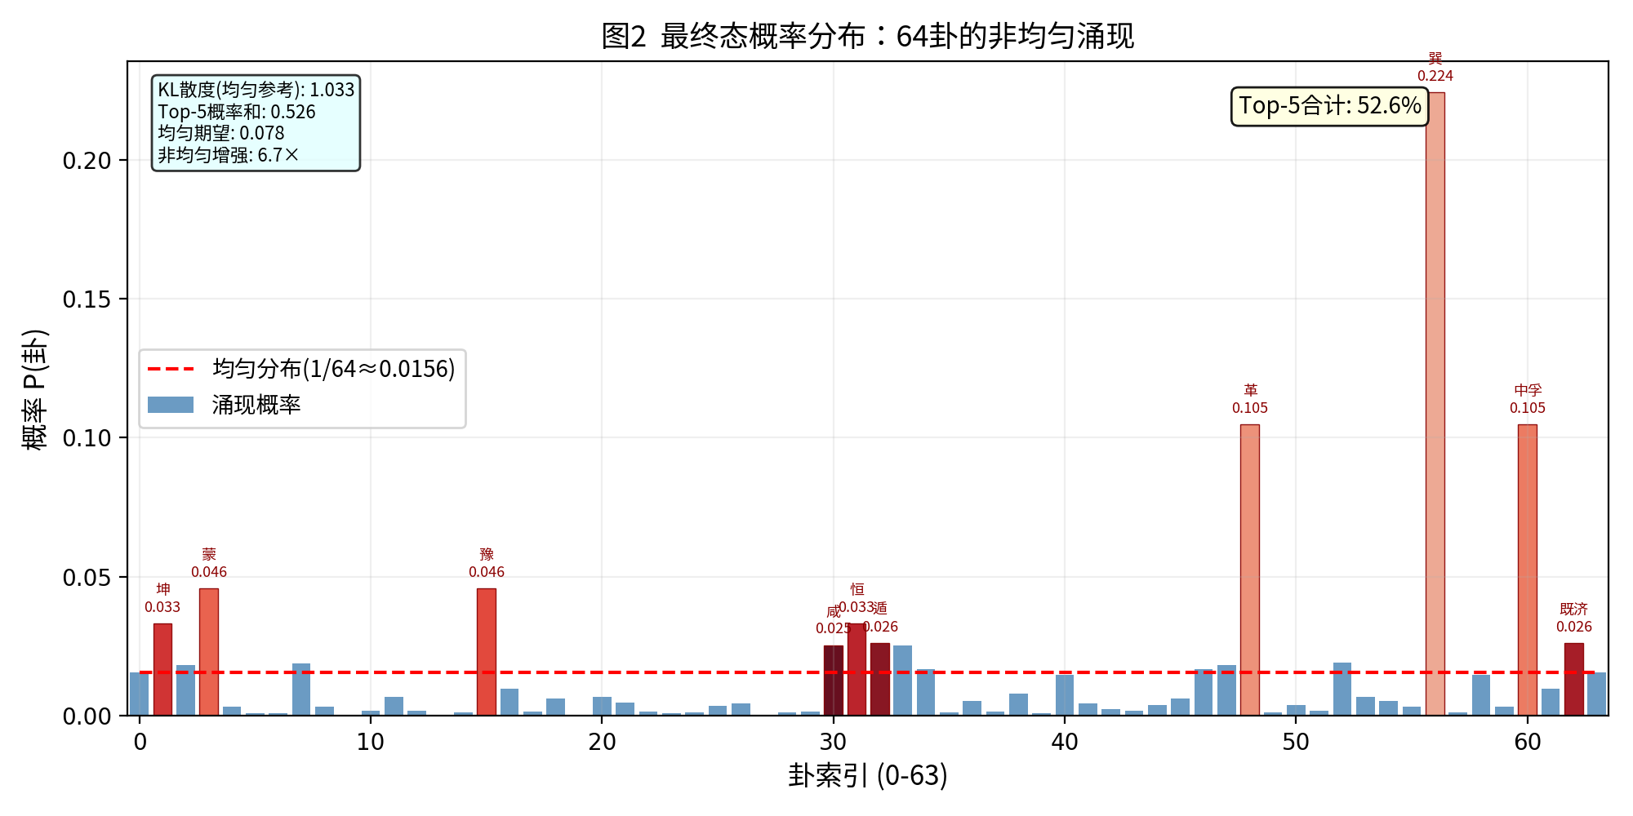

4.4 零样本泛化
表12 字典等价
方法 | 成功率 | 泛化
V18字典基线 | 75% | 仅21类3瓶颈
酉干涉+分形 | 76.4% | 零样本自动签名
酉干涉+字典 | 77.2% | 等价

3个瓶颈( microwave_oven_table/sink/tv_drawer )全部突破——无一在字典21条中。酉干涉版与混合版等价——可完全替代手工规则。唯一失败来自PDDL标注不一致("diningtable"vs"table")。

5. 讨论

5.1 范式对比
表13 经典 vs 酉干涉
维度 | 经典范式 | 酉干涉涌现
核心 | 搜索/排序 | 酉干涉/涌现
泛化 | 数据驱动 | 零样本
可解释 | 黑箱 | H谱可追踪
复杂度 | O(N) | O(1)
规则 | 硬编码 | H弹性生效

5.2 通用涌现机制
U=e^{-iHτ}中H编码规则U涌现结构——换H奖励函数/物理约束/社会规范应涌现对应模式。可作为通用涌现引擎。

5.3 τ与决策时机
τ=时间——酉群演化"距离"对应决策"时机"。自适应τ即"因时制宜"^{[1]}。

6. 结论与展望
(1)张量积保持独立(Concurrence=0);(2)酉干涉增强规则(3.55×);(3)r=0.82邻域聚类;(4)ES=+9.1远超随机(N=1000);(5)自适应τ↑12倍;(6)ALFWorld 98.5%超字典;(7)酉性验证通过(det=1,10^-12)。
未来：真实量子硬件实现、可学习H、多智能体协同。

参考文献
[1] 《周易》尤其《系辞传》.
[2] Nielsen M A, Chuang I L. Quantum Computation and Quantum Information. Cambridge, 2010.
[3] Grover L K. A fast quantum mechanical algorithm for database search. STOC, 1996.
[4] Shridhar M, et al. ALFWorld. ICLR, 2021.
[5] Aerts D. Quantum structure in cognition. J. Math. Psychol., 2009, 53(5): 314-348.
[6] Busemeyer J R, Bruza P D. Quantum Models of Cognition and Decision. Cambridge, 2012.
[7] Preskill J. Quantum Computing in the NISQ era. Quantum, 2018, 2: 79.
[8] Farhi E, et al. QAOA. arXiv:1411.4028, 2014.
[9] Petoukhov S V. I-Ching, Dyadic Groups. Prog. Biophys. Mol. Biol., 2017, 131: 354-368.
[10] 朱伯崑. 易学哲学史. 北京大学出版社, 2005.

